|  |  |
| --- | --- |
| 改変コード | コピペ元コード  http://matukyou2313.seesaa.net/article/323360279.html |
| **import** ddf**.**minim**.**\***;**  Minim minim**;**  AudioPlayer song**;**  String**[]** s = **{** "LIFE.mp3"**,** "gunjyoubiyori.mp3"**,** "motteke.mp3" **};**  **float** x**;**  **float** y**;**  **int** a**;**  **int** b**;**  **int** point**;**  **int** count**;**  **float** speedx**;**  **float** speedy**;**  **void** setup**(){**  size**(**400**,**600**);**  a=0**;**  b=0**;**  x=0**;**  y=0**;**  point=0**;**  count=0**;**  frameRate**(**75**);**  speedx=1.0**;**  speedy=5.0**;**  rectMode**(**CENTER**);**  noCursor**();**  **float** r = random**(**3**);**  minim = **new** Minim**(** **this** **);**  song = minim**.**loadFile**(**s**[(int)**r**]);**  song**.**play**();**  **}**  **void** draw**(){**  background**(**255**);**  **if(**point>20000**)**background**(**255**,**100**,**0**);**  text**(**point**,**50**,**20**);**  text**(**count**,**350**,**20**);**      **if(**a==0**)** x+=speedx**;**  **if(**a==1**)** x-=speedx**;**  **if(**x>=width-5**)**a=1**;**    **if(**x<=5**)**a=0**;**    **if(**b==0**)** y+=speedy**;**  **if(**b==1**)** y-=speedy**;**  **if(**y>=height**){**  x=0**;**  y=0**;**  count++**;**  **}**    **if(**y<=5**)**b=0**;**  fill**(**255**,**0**,**0**);**  ellipse**(**x**,**y**,**10**,**10**);**  noStroke**();**  fill**(**0**);**  rect**(**mouseX**,**mouseY**,**30**,**10**);**  fill**(**0**,**0**,**255**);**  **if(**x>=mouseX-20 && y>=mouseY-10 && y<=mouseY+10 && x<=mouseX+20**){**  b=1**;**  **if(**count<10**)**point+=100**;**  **}**  **if(**y>=mouseY-10 && x==mouseX-20 && y<=mouseY+10**){**  a=0**;**  b=1**;**  **if(**count<10**)**point+=100**;**  **}**  **if(**point>2500**)**frameRate**(**85**);**  **if(**point>5000**)**frameRate**(**100**);**  **if(**point>15000**)**frameRate**(**125**);**  **if(**point>20000**)**frameRate**(**150**);**  **if(**point>25000**)**frameRate**(**175**);**  **if(**point>30000**)**frameRate**(**200**);**    **if(**count>=10**){**  textAlign**(**CENTER**);**  textSize**(**28**);**  text**(**"GAME OVER"**,**width/2**,**height/2**);**  **}**    **if(**point>35000**){**  textAlign**(**CENTER**);**  textSize**(**28**);**  text**(**"GAME CLEAR"**,**width/2**,**height/2**);**  **}**  **}**  **void** stop**()**  **{**  song**.**close**();**  minim**.**stop**();**  **super.**stop**();**  **}** | **float** x**;***//ボールのx座標*  **float** y**;***//ボールのy座標*  **int** a**;***//ボールのx軸移動判定*  **int** b**;***//ボールのy軸移動判定*  **int** point**;***//得点*  **int** count**;***//何回落ちたかカウント,ゲームオーバー*  **float** speedx**;***//x方向の速さ*  **float** speedy**;***//y方向の速さ重力の関係で少し早目*  **void** setup**(){**  size**(**400**,**600**);**  a=0**;***//初期ではx軸右側に*  b=0**;***//初期ではy軸下側*  x=300**;***//初期のボールx座標*  y=300**;***//初期のボールのｙ座標*  point=0**;**  count=0**;**  frameRate**(**100**);**  speedx=1.0**;**  speedy=5.0**;**  rectMode**(**CENTER**);***//長方形の基準を真ん中*  **}**  **void** draw**(){**  background**(**122**,**45**,**222**);***//適当な色づけ*  text**(**point**,**50**,**20**);***//得点の表示左上*  *//壁とのあたり判定*  **if(**a==0**)**x+=speedx**;***//aが0なら右へ*  **if(**x>=width-5**){**  a=1**;**  speedx=random**(**3**);**  **}***//ｘ座標が壁ギリギリになったら左へ5は半径（スピード変速システム搭載）*  **if(**a==1**)**x-=speedx**;***//aが0なら左へ*  **if(**x<=5**){**  a=0**;**  speedx=random**(**3**);**  **}***//ｘ座標が壁ギリギリになったら右へ(スピード変速システム搭載)*    **if(**b==0**)**y+=speedy**;***//bが0なら下へ*  **if(**y>=height**){***//ボールが下に落ちた時*  y=0**;***//上に戻ってくる*  count++**;***//GameOverカウント追加*  **}**  **if(**b==1**)**y-=speedy**;***//bが1の時上へ*  **if(**y<=5**){**  b=0**;**  speedy=random**(**3**,**5**);**  **}***//ボールが天井なら下へ(スピード変速システム搭載)*    ellipse**(**x**,**y**,**10**,**10**);***//円の作成*  fill**(**0**);**  rect**(**mouseX**,**580**,**50**,**10**);***//動かす長方形*  fill**(**255**,**0**,**0**);**  *//長方形とのあたり判定とポイントの加算*  **if(**x>=mouseX-30 && y>=565 && y<=575 && x<=mouseX+30**){**  b=1**;**  **if(**count<=10**){**  point+=100**;**  speedx=random**(**3**);**  speedy=random**(**3**,**5**);**  **}**  **}**  **if(**x>=mouseX-30 && y>=565 && y<=585 && x<mouseX-10**)**a=1**;**  **if(**x>mouseX+10 && y>=565 && y<=585 && x<=mouseX+30**)**a=0**;**  **if(**y>=575 && x==mouseX-30 && y<=585**){**  a=0**;**  b=1**;**  **if(**count<=10**){**  point+=100**;**  **}**  **}**  **if(**y>=575 && x==mouseX+30 && y<=585**){**  a=1**;**  b=1**;**  **if(**count<=10**){**  point+=100**;**  **}**  **}**  **if(**count>10**){***//10回以上落ちたらゲームオーバー*  textAlign**(**CENTER**);**  textSize**(**28**);**  text**(**"GAME OVER"**,**width/2**,**height/2**);**    **}**    **}** |

自分で元のコードから変えた点は

1. BGMを流れるようにした（LIFE、群青日和、もってけセーラー服）
2. カーソルの表示を消した
3. フレームレートを条件により変更するようにして、玉の速度が上がるようにし、難易度を上げた
4. 玉などの枠線を消した
5. バーの大きさを小さくした
6. 背景の色を変えた
7. 20000点で背景の色が玉と同系の色になるようにし難易度を上げた
8. クリアなしから、35000点でクリアにした
9. Y軸方向にもバーが動くようにした
10. 落ちた回数を右上に表示

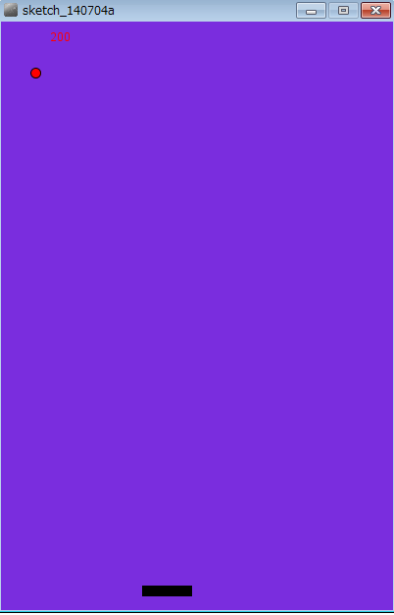→→→→→→→→→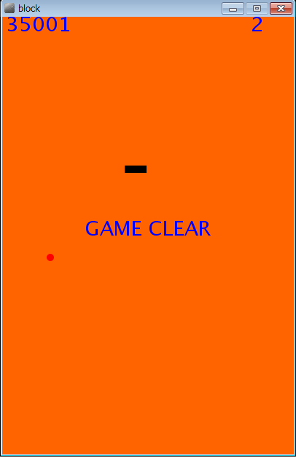

オリジナル　　　　　　　　　　　　　　　　　改変

◎学習したこと

基本的なコードの文法を学ぶことができました。また、双曲割引・先送り戦略の話などから、大学生活をどのように送っていくべきかを考えることができました。